АДМИНИСТРАЦИЯ

НОВОКУБАНСКОГО ГОРОДСКОГО ПОСЕЛЕНИЯ

НОВОКУБАНСКОГО РАЙОНА

ПОСТАНОВЛЕНИЕ
от 26.04.2021 | № 483
г. Новокубанск

Об организации проведения Пасхальных мероприятий
на территории Новокубанского городского поселения
Новокубанского района

В связи с проведением на территории Новокубанского городского поселения Новокубанского района Пасхальных мероприятий и в целях обеспечения безопасности, п о с т а н о в л я ю:
1. Рекомендовать:
1) ОМВД России по Новокубанскому району (Анищенко) обеспечить охрану общественного порядка в местах проведения Пасхальных мероприятий;
2) ОГИБДД ОМВД России по Новокубанскому району (Смыкало) обеспечить направление сотрудников ГИБДД для обеспечения безопасности на перекрытие дорожного движения автомобильного транспорта в г. Новокубанске по ул. Дзержинского на участке от ул. Гагарина до ул. Чернышевского с 01 мая по 02 мая 2021 года с 21 ч. 00 мин. до 06 ч. 00 мин. согласно приложению № 1;
3) руководителю общества с ограниченной ответственностью «Автолайн» (Погожий) на период подготовки к празднику выделить дополнительный автотранспорт для бесплатной перевозки пассажиров 28, 29, 30 апреля и 1, 2, 11 мая 2021 года на центральное городское кладбище согласно приложению № 2, 3;
4) выполнить работы по наведению санитарного порядка на территории центрального кладбища и утвердить схему движения ТС согласно приложению № 5 (Давтян);
5) ПСЧ № 124 г. Новокубанск 1 ПСО ФПС ГПС главного управления МЧС России по Краснодарскому краю (Сазонов) обеспечение пожарной безопасности кладбищ и мест проведения Пасхальных мероприятий с 01 мая по 02 мая 2021 года с 21 ч. 00 мин. до 06 ч. 00 мин.;
6) ГБУЗ Новокубанская ЦРБ (Жарников) быть в готовности обеспечить Пасхальные мероприятия своевременной медицинской помощью с 01 мая по 02 мая 2021 года с 21 ч. 00 мин. до 06 ч. 00 мин.;
2. С целью соблюдения карантинных мероприятий в храмах, расположенных на территории г. Новокубанска во время Пасхальных служб организовать дежурство сотрудников администрации Новокубанского городского поселения Новокубанского района (Гончаров) с 01 мая по 02 мая 2021 года с 21 ч. 00 мин. до 06 ч. 00 мин. согласно приложению № 4.
3. Отделу организационно-кадровой работы администрации Новокубанского городского поселения Новокубанского района (Тарасова) разместить расписание и график движения дополнительного автотранспорта в газете «Свет Маяков», разместить на официальном сайте администрации Новокубанского городского поселения Новокубанского района информационно-телекоммуникационной сети «Интернет».
4. Контроль за выполнением настоящего постановления возложить на заместителя главы Новокубанского городского поселения Новокубанского района С.Б. Гончарова.
5. Постановление вступает в силу со дня его подписания.

Глава Новокубанского городского поселения Новокубанского района П.В. Манаков

ПРИЛОЖЕНИЕ № 1

УТВЕРЖДЕНО
постановлением администрации
Новокубанского городского поселения
Новокубанского района
от 26.04.2021 № 483

Схема перекрытия движения транспортных средств по ул. Дзержинского (от ул. Чернышевского до ул. Гагарина) Новокубанского городского поселения Новокубанского района на период проведения Пасхи и Радоницы 2 мая 2021 года.

Заместитель главы
Новокубанского городского поселения Новокубанского района С.Б. Гончаров

ПРИЛОЖЕНИЕ № 2

УТВЕРЖДЕНО
постановлением администрации
Новокубанского городского поселения
Новокубанского района
от 26.04.2021 № 483

Расписание движения автотранспорта для бесплатной перевозки пассажиров 28, 29, 30 апреля и 1мая 2021 г. на центральное городское кладбище.

Ост. МУЗЕЙ | Ост. КЛАДБИЩЕ
9-00 | 9-15
9-45 | 10-00
10-30 | 10-45
11-15 | 11-30
13-30 | 14-00
14-15 | 14-30

Заместитель главы
Новокубанского городского поселения Новокубанского района С.Б. Гончаров

ПРИЛОЖЕНИЕ № 3

УТВЕРЖДЕНО
постановлением администрации
Новокубанского городского поселения
Новокубанского района
от 26.04.2021 № 483

Расписание бесплатной перевозки пассажиров в праздничные дни на Пасху и Радоницу 2 и 11 мая 2021 года на центральное городское кладбище.

Начало движения с остановок:
- КНИИТиМ, «Сочинский рынок», Налоговая в 9-00
Интервал движения 15-20 мин.
Последний рейс с ост. Кладбище в 15-00

Маршрут:
-КНИИТиМ-объездная-кладбище
-«Сочинский рынок»-ул. Парковая-объездная-кладбище
- Налоговая-ул. Советская-кладбище

Заместитель главы
Новокубанского городского поселения Новокубанского района С.Б. Гончаров

ПРИЛОЖЕНИЕ № 4

УТВЕРЖДЕНО
постановлением администрации
Новокубанского городского поселения
Новокубанского района
от 26.04.2021 № 483

График дежурств сотрудников администрации Новокубанского городского поселения Новокубанского во время проведения пасхальных служб с 1 по 2 мая 2021 года.

№ п/п | ФИО | Дата дежурства | Наименование культового помещения, в котором проводятся пасхальные мероприятия
1 | Рыжков Евгений Юрьевич  Михайлов Николай Николаевич | с 23:00 1 мая 2021 года  по 04:00 2 мая 2021 года | Храм апостола Иоанна Богослова, г. Новокубанск, ул. Дзержинского, 75
2 | Каутц Валерий Викторович  Купянский Александр Владимирович | с 23:00 1 мая 2021 года  по 04:00 2 мая 2021 года | Храм Покрова Пресвятой Богородицы, г. Новокубанск, ул. Кирьянова, 15
3 | Таранов Данил Павлович  Сабельников Сергей Александрович | с 23:00 1 мая 2021 года  по 04:00 2 мая 2021 года | Храм Благовещения Пресвятой Богородицы, г. Новокубанск, ул. Парковая, 2 Б

Заместитель главы
Новокубанского городского поселения Новокубанского района С.Б. Гончаров

ПРИЛОЖЕНИЕ № 5

УТВЕРЖДЕНО
постановлением администрации
Новокубанского городского поселения
Новокубанского района
от 26.04.2021 № 483

Схема движения ТС на центральном кладбище Новокубанского городского поселения Новокубанского района в период проведения Пасхальных мероприятий.

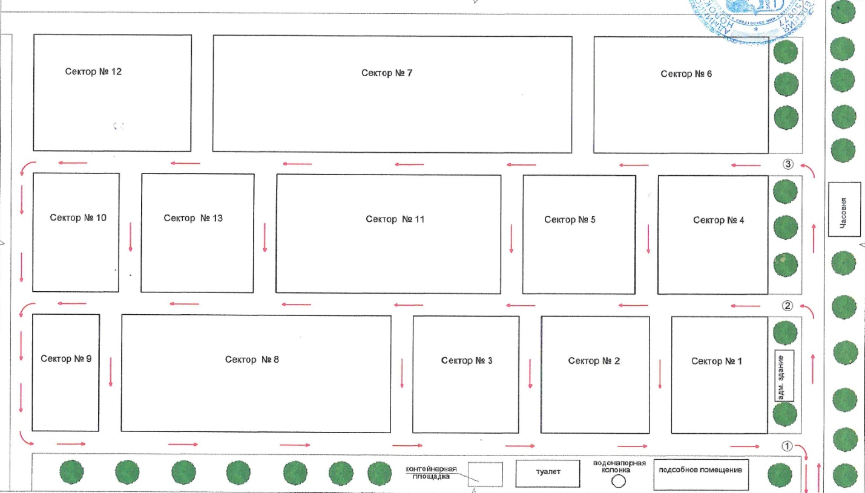

Заместитель главы
Новокубанского городского поселения Новокубанского района С.Б. Гончаров

